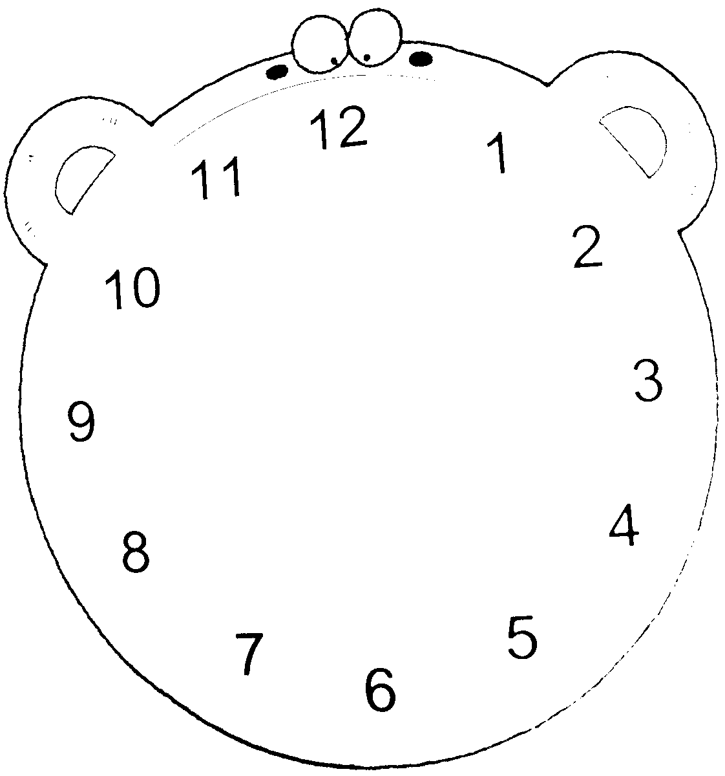
用5條直線將時鐘表面分割成6部分，而且這6部分的數字和要相等。
誰來挑戰-低年級
Mathematics
分割時鐘
07

